[甘肃农业大学动物科学技术学院校长论文刚发表就遭质疑！](https://mp.weixin.qq.com/s?__biz=Mzk1NzMzNDk1Mg==&mid=2247485395&idx=1&sn=e75e1f56e22f88924a5c758d307b8bc2)

[学术诚信拷问](javascript:void(0);)2025-04-28 15:17:48广东

**01**

**论文信息**

近日，**甘肃农业大学动物科学技术学院**在《International Journal of Biological Macromolecules》（2025年3月）期刊上的研究“Structural characteristics of polysaccharide isolated from Potentilla anserina L. and its mitigating effect on Zearalenone-induced oxidative stress in Sertoli cells”（ doi: 10.1016/j.ijbiomac.2025.139752）因图像问题引发关注。该研究由：Haixia Shi , Zunqiang Yan , Hong Du , Kelin Song , Shuangbao Gun（通讯作者，音译滚双宝）共同完成。

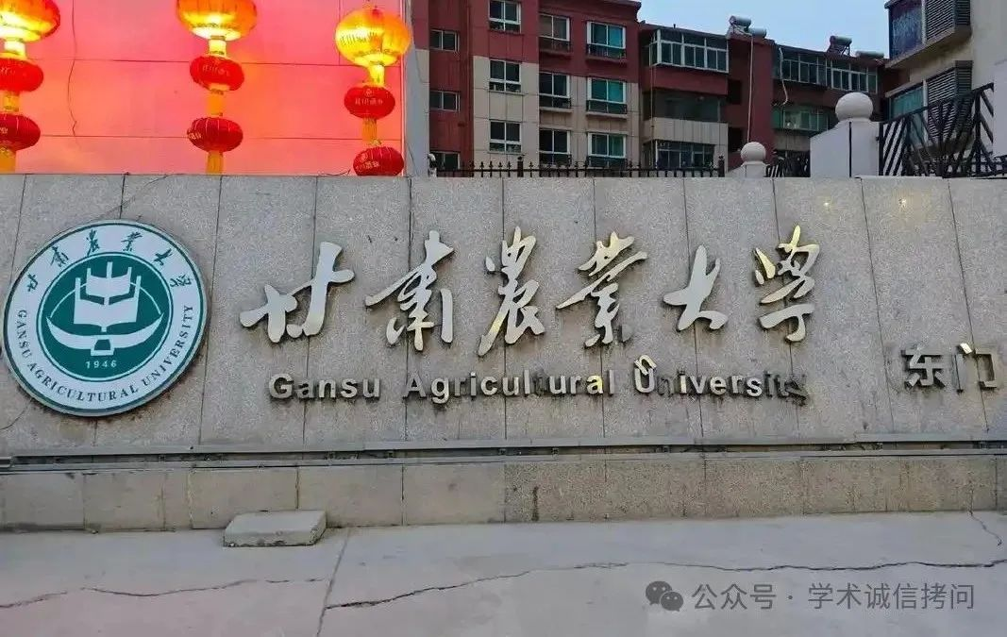

**02**

**基金支持**

本研究得到了甘肃省科技厅项目（22JR5RA847 和 22ZD6NA044）、甘肃农业大学项目（GAU-XKTD-2022-25）和甘肃省畜牧技术推广总站项目（GSLK-2022-10）的资助。

**03**

**发表期刊**

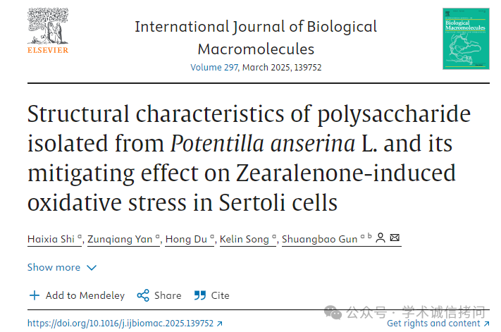

**04**

**质疑内容**

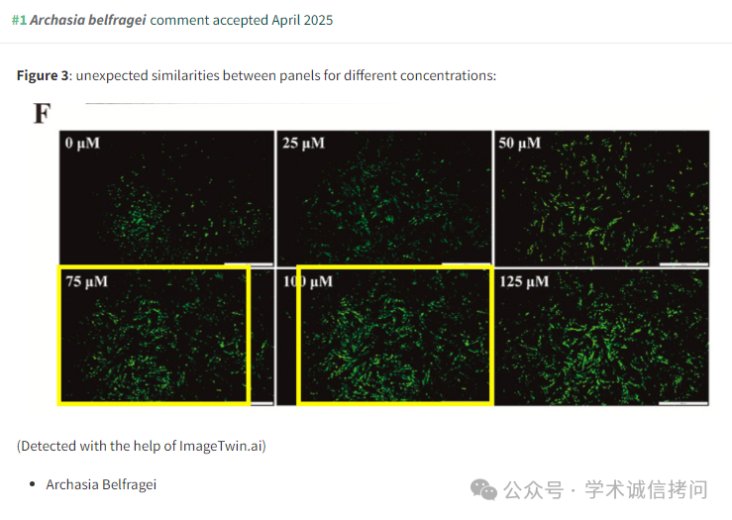

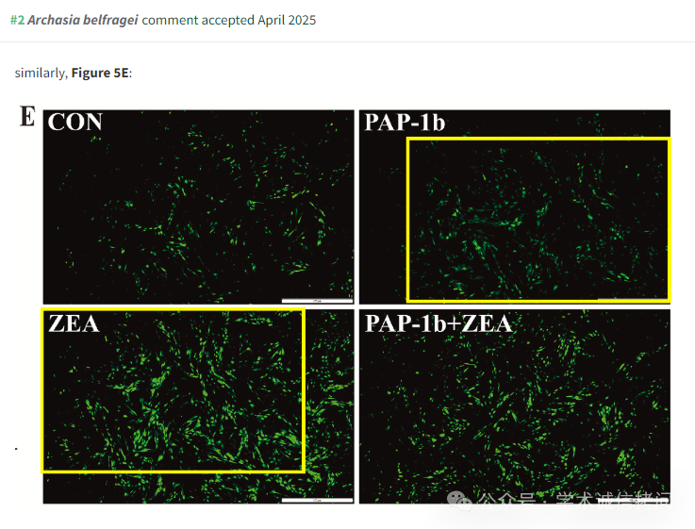

消息来源：

https://pubpeer.com/publications/200FEA6C24E69BFE3DDCC4CE45A94F

郑重声明：

文中所有信息均来自学术网以及公开资料，仅供读者参考。若认为本内容侵犯您或者贵单位的权益，请及时与我们联系。

